**20220620—0624校领导、校行政陪餐照片**

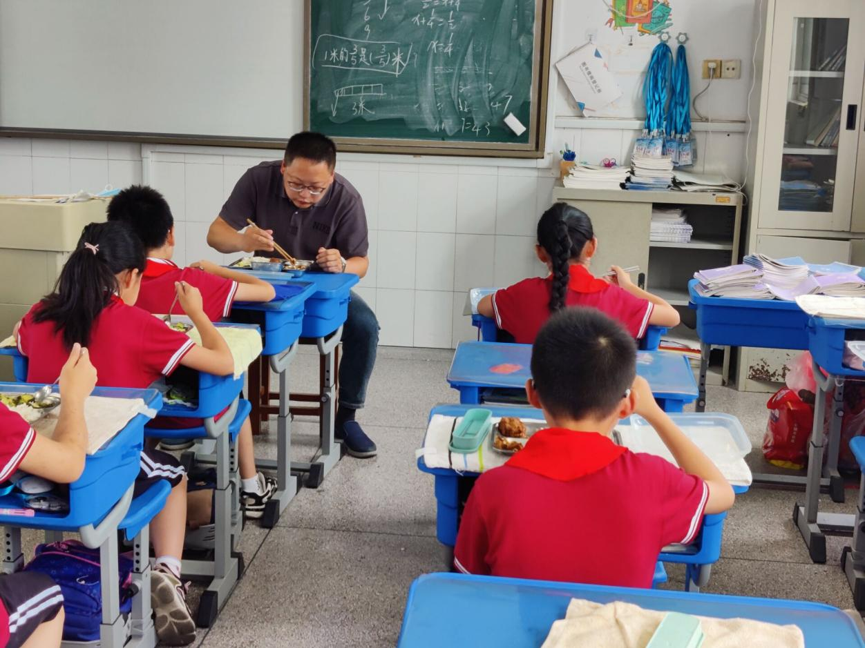

陪餐时间：6月20日 陪餐人员：校领导 陪餐班级：五（2）

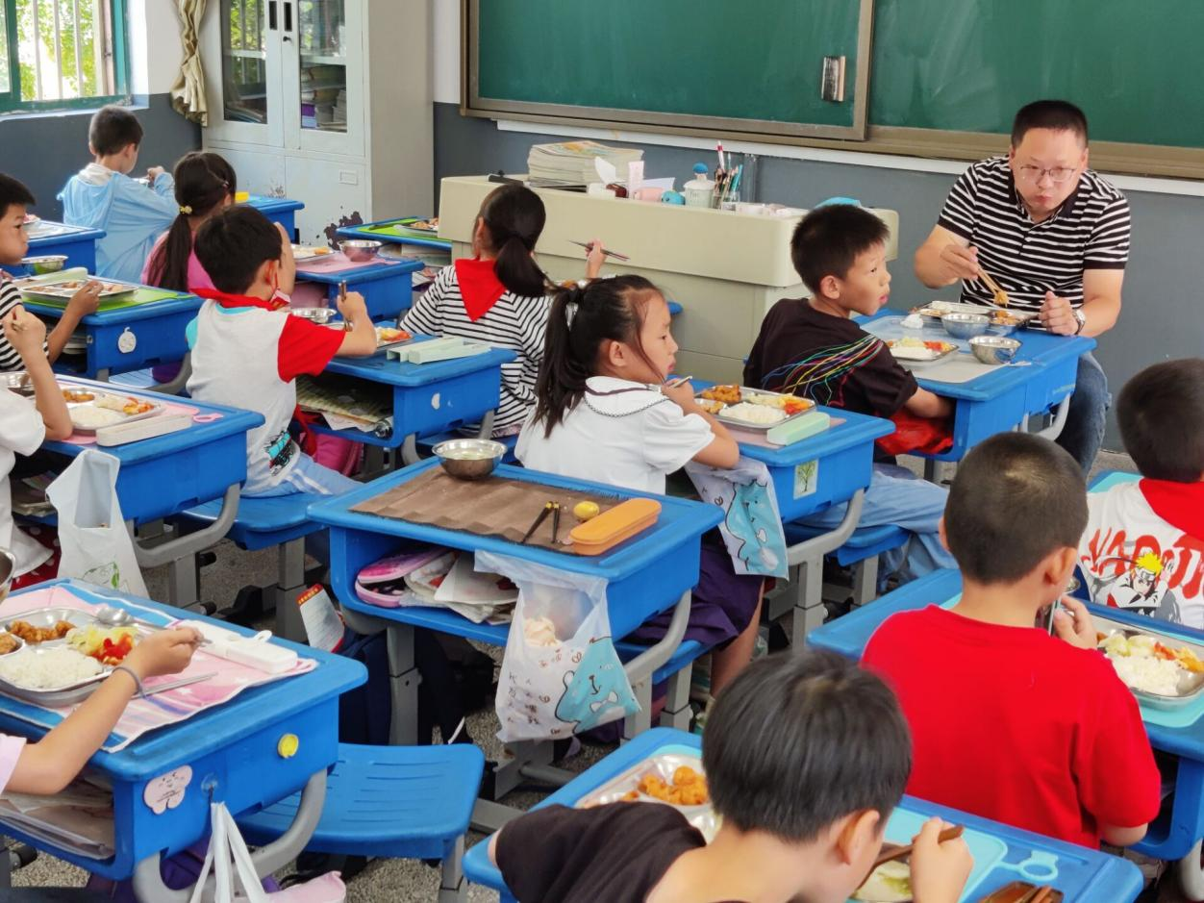

陪餐时间：6月21日 陪餐人员：校领导 陪餐班级：一（3）

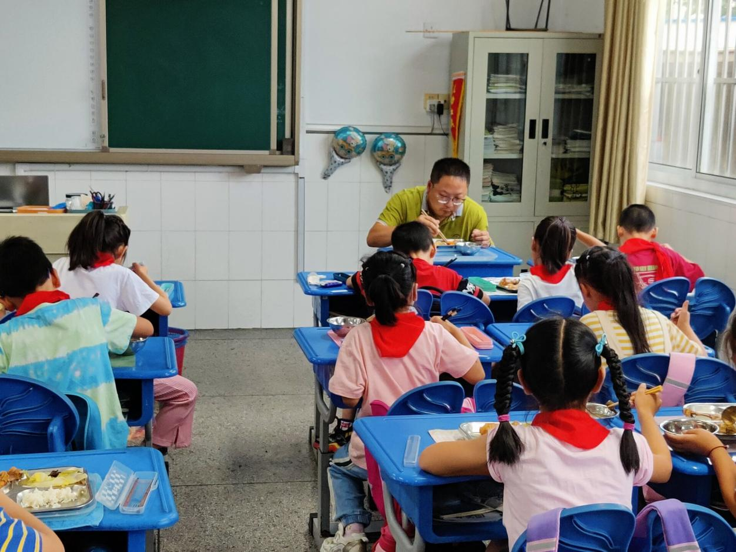

陪餐时间：6月22日 陪餐人员：校领导 陪餐班级：二（3）

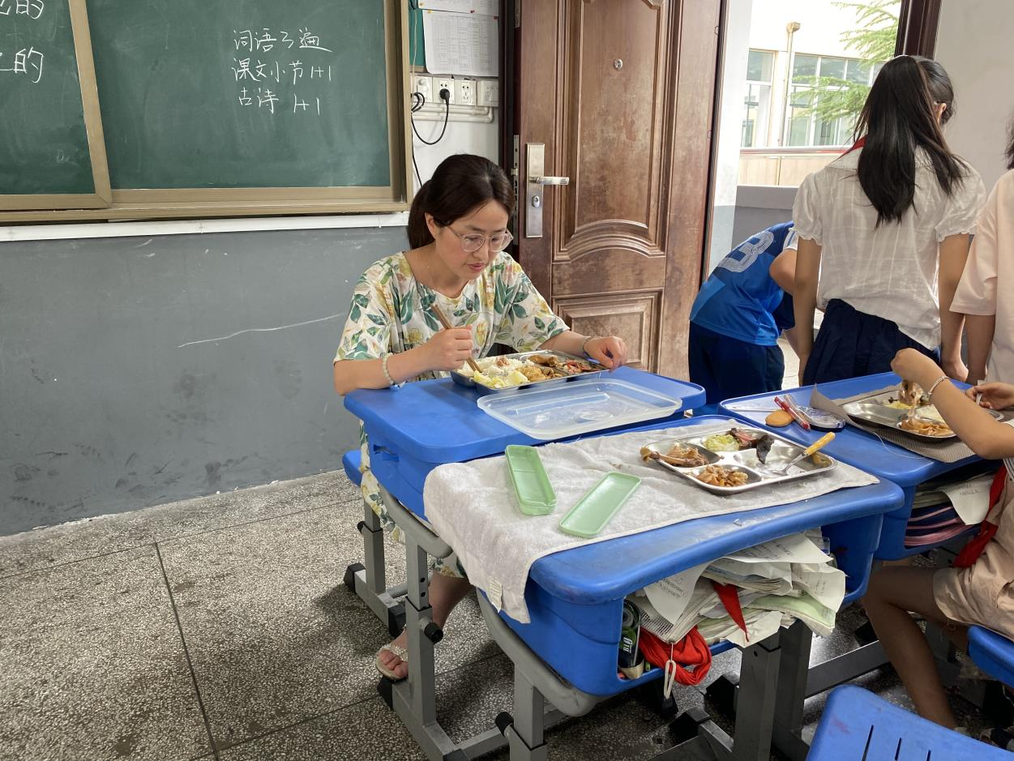

陪餐时间：6月22日 陪餐人员：校领导 陪餐班级：三（1）

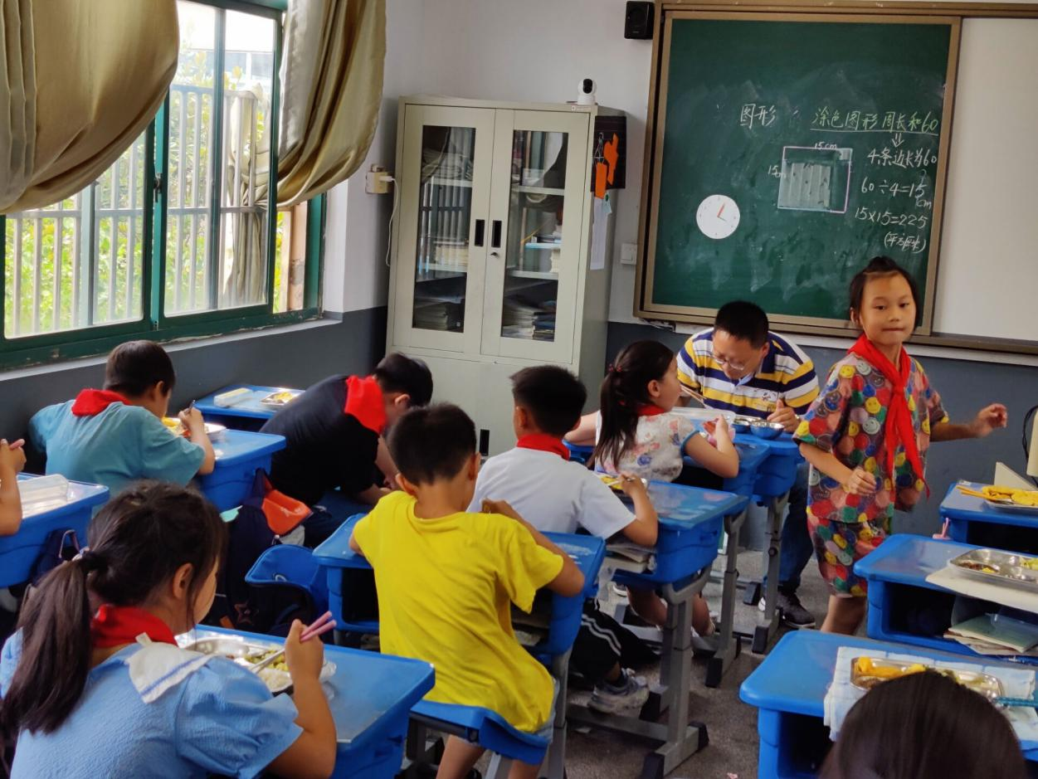

陪餐时间：6月23日 陪餐人员：校领导 陪餐班级：三（3）

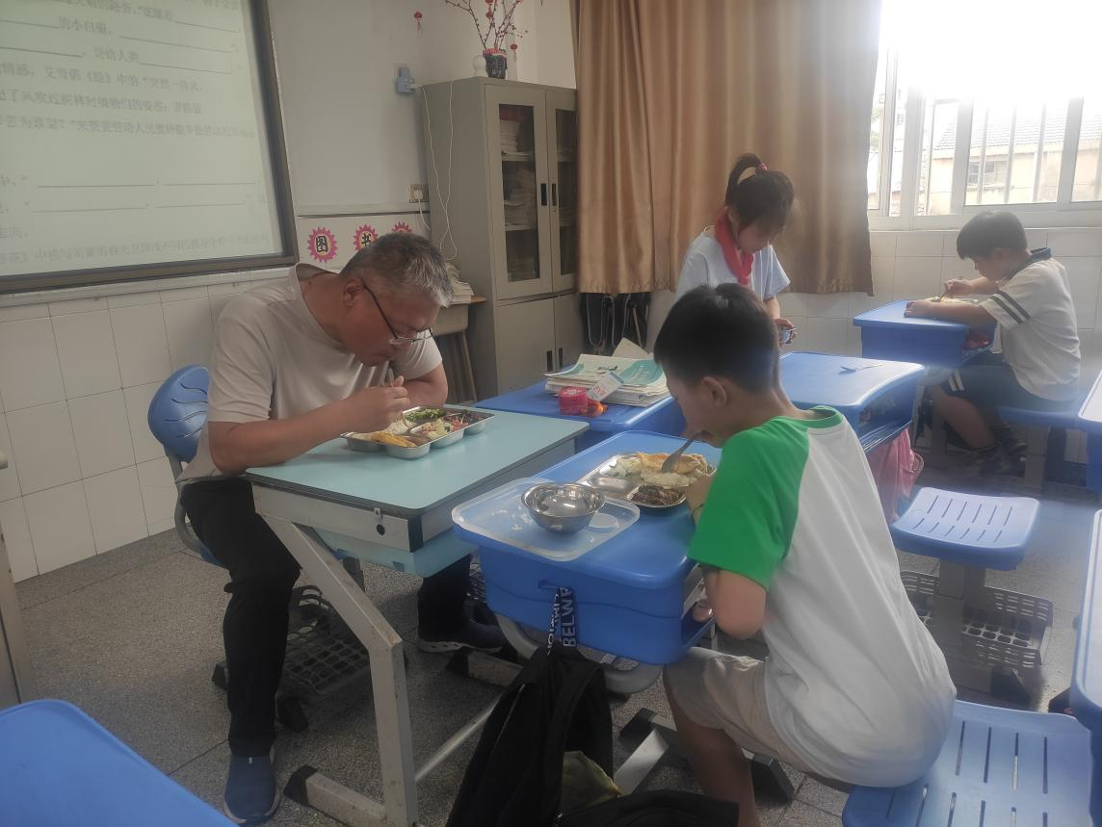

陪餐时间：6月23日 陪餐人员：校行政 陪餐班级：四（4）

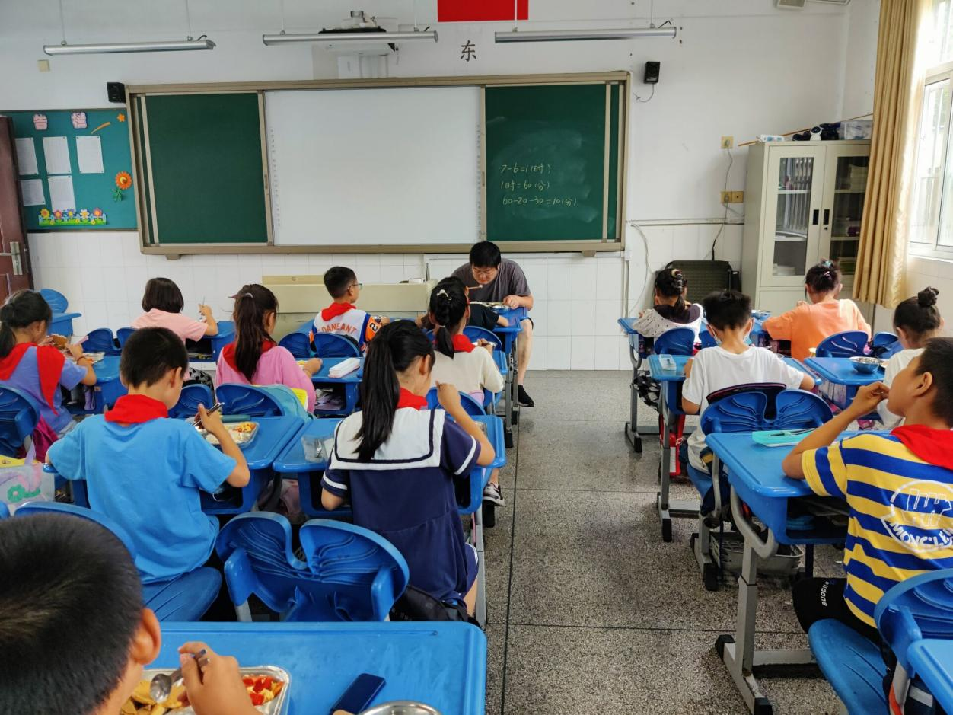

陪餐时间：6月24日 陪餐人员：校行政 陪餐班级：二（2）

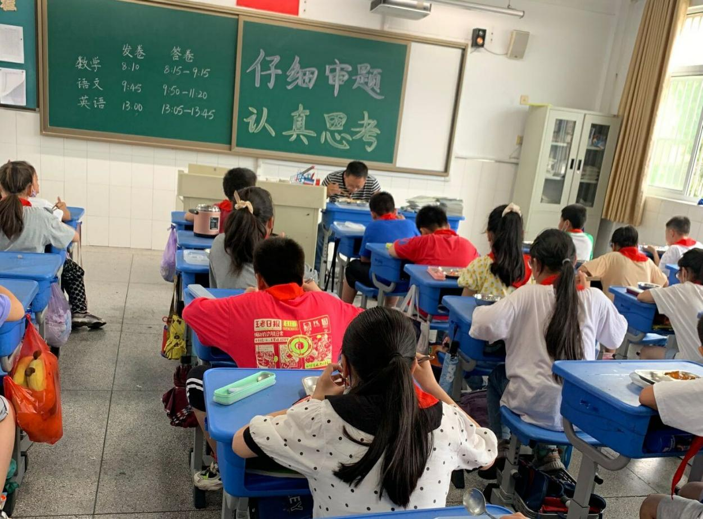

陪餐时间：6月24日 陪餐人员：校领导 陪餐班级：四（3）